NACIONES  UNIDAS | 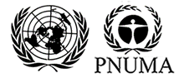

UNEP/MC/COP.6/5/Add.1

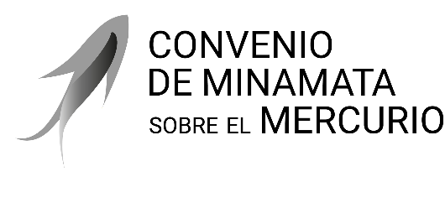 |  | Distr. general  23 de julio de 2025  Español  Original: inglés

Conferencia de las Partes en el Convenio
de Minamata sobre el Mercurio
Sexta reunión
Ginebra, 3 a 7 de noviembre de 2025
Tema 4 a) del programa provisional*
Cuestiones para el examen o la adopción de medidas por la Conferencia de las Partes: fuentes de suministro y comercio de mercurio
Estudio sobre el suministro, la producción, el comercio y el uso de compuestos de mercurio a escala mundial
Nota de la Secretaría
I. Introducción
- En el párrafo 13 del artículo 3 del Convenio de Minamata sobre el Mercurio se estipula que la Conferencia de las Partes evaluará si el comercio de compuestos de mercurio específicos compromete el objetivo del Convenio y examinará si tales compuestos de mercurio específicos deben someterse a los párrafos 6 y 8 del artículo 3 mediante su inclusión en un anexo adicional aprobado de conformidad con el artículo 27.
- Recordando ese párrafo, la Conferencia de las Partes, en su decisión MC-5/3, solicitó a la Secretaría que, con sujeción a la disponibilidad de recursos, emprendiese un estudio sobre el suministro, la producción, el comercio y el uso de compuestos de mercurio a escala mundial y que presentase el informe a la Conferencia de las Partes en su sexta reunión para su examen.
II. Estudio sobre el suministro, la producción, el comercio y el uso de compuestos de mercurio a escala mundial
- La Secretaría elaboró un proyecto de estudio con el apoyo de un consultor contratado gracias a las contribuciones voluntarias del Canadá y España. El proyecto de estudio se publicó en el sitio web del Convenio el 12 de febrero de 2025 y se invitó a las Partes y a los interesados a que presentasen sus observaciones y aportaciones antes del 5 de marzo de 2025. Se recibieron observaciones de 11 Partes y 3 organizaciones observadoras.
- La Secretaría ha incorporado las observaciones en la versión final del estudio, que se recoge en el documento UNEP/MC/COP.6/INF/5.
- En el estudio se examinó la posibilidad de que se estuviese comerciando con compuestos de mercurio para eludir las restricciones al comercio de mercurio, sobre la base de la información disponible en relación con la producción de esos compuestos, el comercio transfronterizo, la facilidad de recuperación del mercurio de esos compuestos y su uso en productos para aclarar la piel.
- La conclusión del estudio fue que los seis compuestos de mercurio enumerados en el párrafo 1 b) del artículo 3 (cloruro de mercurio (I), sulfuro de mercurio (II), cinabrio, óxido de mercurio (II), sulfato de mercurio (II) y nitrato de mercurio (II)), así como otros (especialmente acetato de mercurio (II), cloruro de mercurio (II) y yoduro de mercurio (II)), podrían producirse y comercializarse con el fin de eludir las restricciones al comercio de mercurio elemental. La producción de esos compuestos, así como la recuperación del mercurio elemental de cualquiera de ellos, es relativamente sencilla. En el estudio se citan pruebas recientes de que el comercio de cinabrio se utiliza, en determinadas circunstancias, para eludir las restricciones al comercio de mercurio. En el caso de otros compuestos de mercurio no se identificaron pruebas fehacientes de ese subterfugio.
- Además, el estudio aportó pruebas del reciente comercio de amidocloruro de mercurio (II) para la fabricación de productos para aclarar la piel con mercurio añadido. El estudio también aportó pruebas de que se ha añadido intencionadamente yoduro de mercurio (II), cloruro de mercurio (I) y óxido de mercurio (II) a dichos productos.
III. Medida que se propone
- La Conferencia de las Partes tal vez deseará examinar el estudio y considerar la adopción de una decisión relacionada con el comercio de compuestos de mercurio, según proceda.

* UNEP/MC/COP.6/1/Rev.1.
Véase https://minamataconvention.org/en/intersessional-work-and-submissions-cop-6#sec2412.
La Argentina, Austria, el Brasil, Burkina Faso, el Canadá, China, los Estados Unidos de América, el Japón, Mauricio, el Perú y la Unión Europea y sus Estados miembros, así como el Natural Resources Defense Council, el Departamento de Salud y Salud Mental de la ciudad de Nueva York y el Grupo de Trabajo Mercurio Cero.

